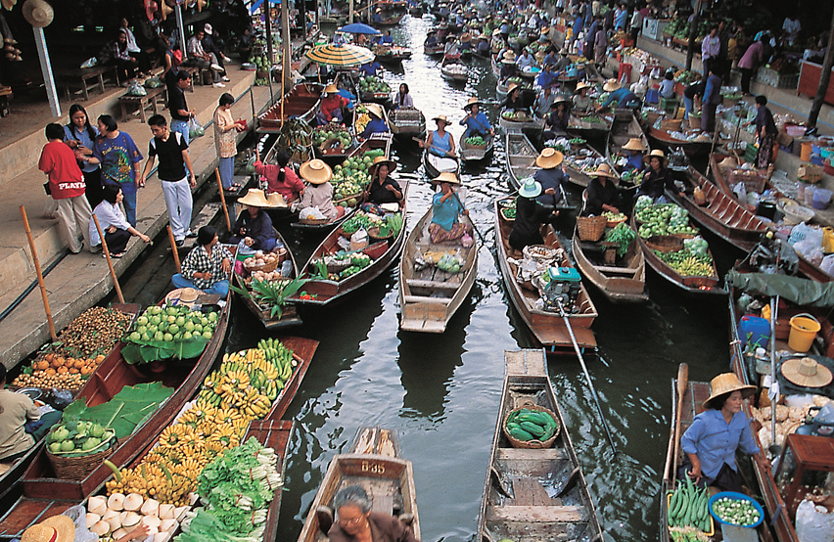



نوروز 1393

Date: 04 JAN

HOTEL | درجه | LOCATION | DBL | SNG | CHD 5-12  با تخت | CHD 2-5  بدون تخت
THE SUKOSOL  (Deluxe Room)  AMARI ORCHID  (Ocean Wing/ocean Deluxe Room) | 5* | Pratunam market  out of city | +3.000.000  550 $ | +3.000.000  900 $ | +2.300.000  520 $ | +2.300.000  320 $
AMARI WATER GATE  (Deluxe room)  AMARI ORCHID PATTAYA  (Ocean Wing/ocean deluxe room) | 5* | Pratunam market  near walking street | +3.000.000  590 $ | +3.000.000  960 $ | +2.300.000  550 $ | +2.300.000  340$
CENTRA GRAND  (Deluxe World Room)  OR  ROYAL ORCHID SHERATON  (Deluxe room river view)  ROYAL CLIFF  (minisuit sea view) | 5* | Pratunam market  out of city | +3.000.000  650 $ | +3.000.000  1080 $ | +2.300.000  600 $ | +2.300.000  350 $
CENTARA GRAND AT CENTRAL WORLD  (Deluxe Room)  ROYAL CLIFF GRAND  (Club sea view) |  | Bangkok  out of city | +3.000.000  750 $ | +3.000.000  1250 $ | +2.300.000  700 $ | +2.300.000  400 $

خدمات تور : بلیط رفت و برگشت با پرواز قطری - ویزا-7 شب اقامت در هتل با صبحانه_ ترانسفر فرودگاهی _ راهنمای فارسی زبان ، یک گشت شهری در بانکوک - بازدید از معبد با ناهاردربانکوک با یک سیم کارت -دو کوپن ناهار یا شام در پاتایا همراه با گشت مزرعه کروکدیل ها
نکات مهم:
* کمیسیون اطفال زیر 12 سال 50% بزرگسال می باشد و به INF کمیسیون تعلق نمی گیرد.
*مدارک جهت اخذ ویزا: اصل گذرنامه با حداقل 6 ماه اعتبار از تاریخ پرواز- 1 قطعه عکس
* جدید(4 ×6)- کپی صفحه اول شناسنامه- آدرس و تلفن و شغل دقیق مسافر.
* مسئولیت کنترل پاسپورت مسافر به عهده آژانس ثبت نام کننده و ممنوعیت خروج از کشور به عهده مسافر می باشد.
* بلیط و هتل چارتر و در صورت کنسلی و تغییر تاریخ طبق مقررات هواپیمایی و هتل جریمه اخذ می گردد .

